Государственное бюджетное профессиональное образовательное учреждение
Астраханской области «Астраханский колледж вычислительной техники»
отчет
по практическим (лабораторным) работам
по дисциплине | МДК 01.01 Технология формирования систем автоматического управления типовых технологических процессов, средств измерений несложных мехатронных устройств и систем
 | 3 семестр
по специальности | 15.02.07
Автоматизация технологических процессов и производств (по отраслям)
Аквт.15.02.07.ПР___.___
Листов:
Выполнил |  |  |  | Студент гр.
Проверил |  |  |  | Преподаватель

2017
Практическая работа№2.
Тема: ЗНАКОМСТВО С ГРАДУИРОВОЧНЫМИ ТАБЛИЦАМИ ТЕРМОМЕТРОВ СОПРОТИВЛЕНИЯ ТИПА ТСМ, ТСП.
1 Цель работы:
1.1 Ознакомиться с принципом построения и применения в измерительной практике градуировочных таблиц на термометры сопротивления, определяющих зависимость сопротивления от температуры среды в которую помещен чувствительный элемент термометра.
1.2 Выполнить расчеты для определенных значений температур и поправок с учетом сопротивления соединительных линий по вариантам.
1.3 Ответить на контрольные вопросы.

2 Порядок выполнения работы
2.1 График зависимости сопротивления от температуры
№ варианта | Температура
Сопротивления

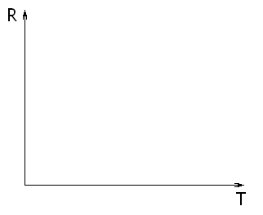
2.2 Допустимое отклонение для термометров 1 зависимость от Кл. точности
Тип преобразователя | Класс точности | Допустимое отклонение в ^{о}С

2.3 Определение типа градуировки термометра сопротивления
№ варианта | Т₁ | Т₂ | R₁ | R₂ | Тип градуировки

2.4 Определение погрешности на отклонение сопротивления линии от номинала
№ варианта | Тип градуировки | Погрешность линии | Погрешность измерения температур в ^{о}С

2.5 Расчет величины α по заданным значениям R_{t} и Т
№ варианта | R_{нач} | R_{кон} | Т_{нач} | Т_{кон}

$∝ = \frac{ }{}$ =

3 Ответы на контрольные вопросы:

